安徽大学2020—2021学年第1学期
《微分几何》考试试卷（A卷）
（闭卷 时间120分钟）

院/系 年级 专业 姓名 学号

题 号 | 一 | 二 | 三 | 四 | 总分
得 分

一、填空题（每小题3分，共15分）
得分

（1）向量函数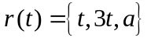具有固定方向，则 。
（2）如果曲线的切方向与一固定方向成定角，则曲线的曲率与挠率的比是 。
（3）曲面上的椭圆点包括 。
（4）曲面在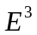空间中作刚体运动，则曲面的第 基本形式不变。
（5）曲面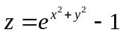在点的近似曲面是 。
二、选择题（每小题3分，共15分）
得分

（6）若曲线的所有密切平面经过同一定点，则此曲线是 。
A、 直线 B、平面曲线 C、球面曲线 D、圆柱螺线。
（7）曲面的第一类基本量对应的行列式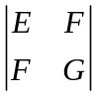的符号是 。
A、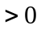 B、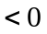 C、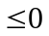 D、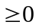
（8）正螺面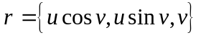的坐标网不是 。
A、正交网 B、共轭网 C、渐近网 D、参数曲线网
（9）以下结论正确的是 。
A、法曲率是法截线的曲率 B、法曲率是曲率向量在主法向量上的投影
C、法曲率非负 D、法曲率的绝对值是法截线的曲率
（10）球面上的大圆不可能是球面上的 。
A、曲率线 B、法截线 C、渐近线 D、测地线

三、计算题（每题10分，共50分）
得分
（11）已知曲线，
① 判断曲线是否是正则曲线；
② 求曲率和挠率；
③ 在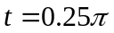处的切线方程。

（12）求曲面的面积及参数曲线
在点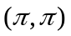的夹角。

（13）求曲面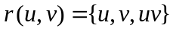上的曲率线方程。

（14）已知曲面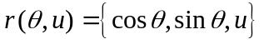，求
① 曲面在任意点的高斯曲率和平均曲率；
② 曲面在点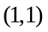附近点的类型（椭圆点、双曲点、抛物点）；
③ 曲面在任意点处沿方向的法曲率。

（15）若曲面的第一基本形式为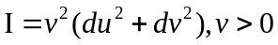，求曲面上的测地线。

四、证明题（每题10分，共20分）
得分

（16）证明：若曲线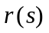的所有切线都经过一个定点，则此曲线一定是直线。

（17）证明：挠率不为0的曲线的主法线所组成的曲面是不可展曲面。

